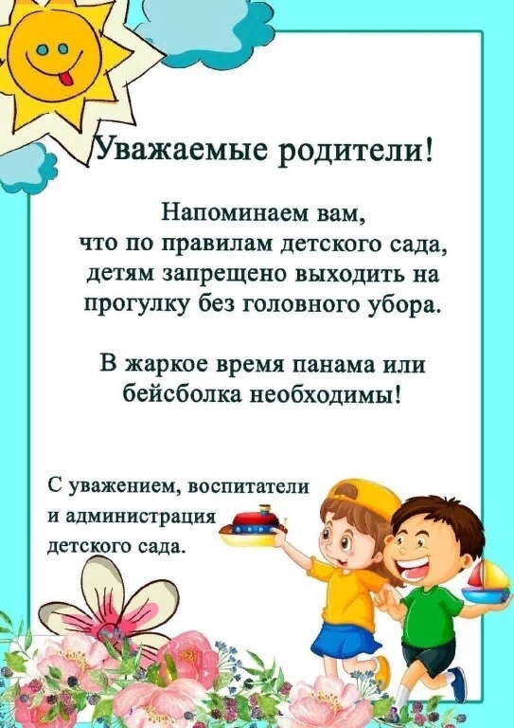

**Подготовила**

**Борзенко Нина Юозо**

**- воспитатель первой категории**

**04.05.2023**

